الحصة  مسرد لغتي  الأسبوع :العاشر 16/6 إلى 20 / 6 الوحدة : الثانية كتاب النشاط المجال :صحتي وغذائي  اليوم | الدرس | المكــون | الأهـــــداف | المهارة | إستراتيجية التدريس | الوسائل والأنشطة | أداة التقـويم
الخميس | كتاب  انشاط  الوحدة  السادسة  1/2/3/4 | كتاب النشاط :  أقرأ الكلمات ثم اكتبها.  0 أقرأ ثم اكتب الجملة المناسبة للصورة .  0 أكمل الجملة بالكلمة المناسبة أعيد ترتيب الكلمات | 0 أن تقرأ التلميذة الكلمات ثم تكتبها.  0أن تقرأ التلميذة ثم تكتب الجملة المناسبة  للصورة .  0 أن تكمل التلميذة الجملة بالكلمة المناسبة - أن تعيد التلميذة ترتيب الكلمات | القراءة  التحدث  الكتابة | مهارة التفكير  التعلم التعاوني  المناقشة النشطة | السبورة لوحة مكبرة للصور البطاقات  جهاز العرض | • ملاحظة وتصويب  • مناقشة  . تقويم ذاتي
الخميس | كتاب  انشاط  الوحدة  السادسة  5/6/ | كتاب النشاط :  أدخل ال على الكلمات  أكمل الجمل بالكلمة المناسبة  .  | أن تدخل التلميذة ال على الكلمات .  أن تكمل التلميذة الجمل بالكلمة  المناسبة | القراءة  التحدث  الكتابة | مهارة التفكير  التعلم التعاوني  المناقشة النشطة | السبورة لوحة مكبرة للصور البطاقات  جهاز العرض | • ملاحظة وتصويب  • مناقشة  . تقويم ذاتي
الخميس | كتاب  انشاط  الوحدة  السادسة  7/8 | كتاب النشاط :  7- أكتب ما يملى علي .  8/أعيد ترتيب الجمل لأكون نصا  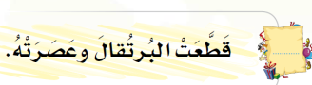 | - تكتب الكلمات التي تملى عليها كتابة صحيحة .  تعيد ترتيب الجمل مكونة منها نصا مع مراعاة علامات الترقيم | القراءة  التحدث  الكتابة | مهارة التفكير  التعلم التعاوني  المناقشة النشطة | السبورة لوحة مكبرة للصور البطاقات  جهاز العرض | • ملاحظة وتصويب  • مناقشة  . تقويم ذاتي
الخميس | كتاب  انشاط  الوحدة  السادسة  9/10 | كتاب النشاط :  أُعبر عن الصورة بجملة تامة  أكتب ما يملى | 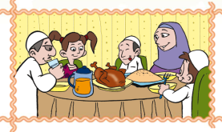  أن تعبر التلميذة عن الصورة بجملة تامة.  0 أن تكتب التلميذة ما يملى عليها | القراءة  التحدث  الكتابة | مهارة التفكير  التعلم التعاوني  المناقشة النشطة | السبورة لوحة مكبرة للصور البطاقات  جهاز العرض | • ملاحظة وتصويب  • مناقشة  . تقويم ذاتي
الخميس | كتاب  انشاط  الوحدة  السادسة  11/12 | 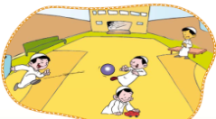  كتاب النشاط :  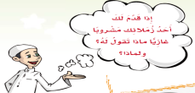  أتحدث  أفكر  | 0 أن تتحدث التلميذة عن الصور .  0 أن تعطي التلميذة رأيها عن  قضية ما . | القراءة  التحدث  الكتابة | مهارة التفكير  التعلم التعاوني  المناقشة النشطة | السبورة لوحة مكبرة للصور البطاقات  جهاز العرض | • ملاحظة وتصويب  • مناقشة  . تقويم ذاتي

